Příloha č.: 3 k materiálu č.: 8/9
Počet stran přílohy: 2

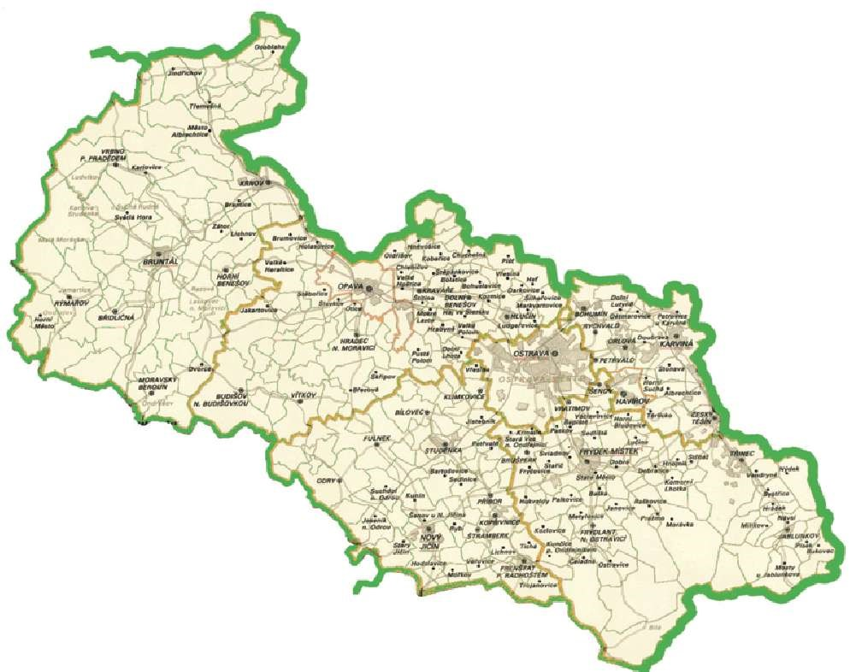

P l á n o d p a d o v é h o h o s p o d á ř s t v í
M o r a v s k o s l e z s k é h o k r a j e
Část 4 - Směrná část

4.7 Příloha - Komentář k závazné části
Závazná část Plánu odpadového hospodářství Moravskoslezského kraje (dále POH MSK) vychází z Plánu odpadového hospodářství České republiky (dále POH ČR) a je v souladu s jeho závaznou částí podle požadavku zákona č.185/2001 Sb., o odpadech a o změně některých dalších zákonů ve znění pozdějších předpisů (dále jen zákon o odpadech) část sedmá, § 43 odstavec 2. Závazná část POH MSK obsahuje všechny náležitosti stanovené v § 43 odstavci 4 body a) až h) zákona o odpadech.
Celý plán odpadového hospodářství je strukturován podle metodického pokynu Ministerstva životního prostředí České republiky (dále MŽP) a vychází ze stávající situace v odpadovém hospodářství MSK. Opatření uvedená v závazné části mohou být doplněna na základě výstupů Realizačních programů, které budou zpracovány pro jednotlivé skupiny odpadů pod gescí MŽP a seznam těchto programů je uveden ve směrné části v kapitole 4.5. Plán je platný nejdéle po dobu 18 měsíců ode dne účinnosti závazné části nového plánu odpadového hospodářství České republiky zpracován na dobu 10 let a musí být změněn při každé zásadní změně podmínek, na jejichž základě byl zpracován. Závazná část jako 3. kapitola POH MSK navazuje na předchozí kapitoly 1. Analytická část a 2. Vyhodnocení stavu odpadového hospodářství.
Rozdělení zodpovědností
Obecně je zodpovědnost stanovena příslušnými zákonnými předpisy pro všechny subjekty, které jsou součástí systému odpadového hospodářství, to jsou původci/obce, povinné osoby, oprávněné osoby, kraj, stát. V závazné části POH, která ze zákona o odpadech musí obsahovat mimo jiné opatření a zásady pro naplnění stanovených cílů je zodpovědnost rozdělena na jednotlivé subjekty participující na systému odpadového hospodářství a to tak, že jsou u příslušných kapitol uvedená opatření, která jsou stanovena na úrovni státu (příslušných ministerstev) a dále opatření na úrovni kraje. Opatření, která jsou v kompetenci kraje, vycházejí z opatření daných POH ČR a jsou rozpracovaná na podmínky a možnosti kraje. V případě původců odpadů (vesměs soukromých subjektů) je možné stanovit zodpovědnost za plnění opatření přijatých na úrovni státu respektive kraje v POH původců odpadů, případně na základě dobrovolných dohod. Iniciace uzavření těchto dohod musí vycházet od správních úřadů a kraje. V jednotlivých kapitolách je tato problematika blíže komentována.

